Ребята, здравствуйте! Сегодня на уроке проводится работа с текстом.
1. Прочитайте ТЕКСТ древнегреческого философа Эпиктета:
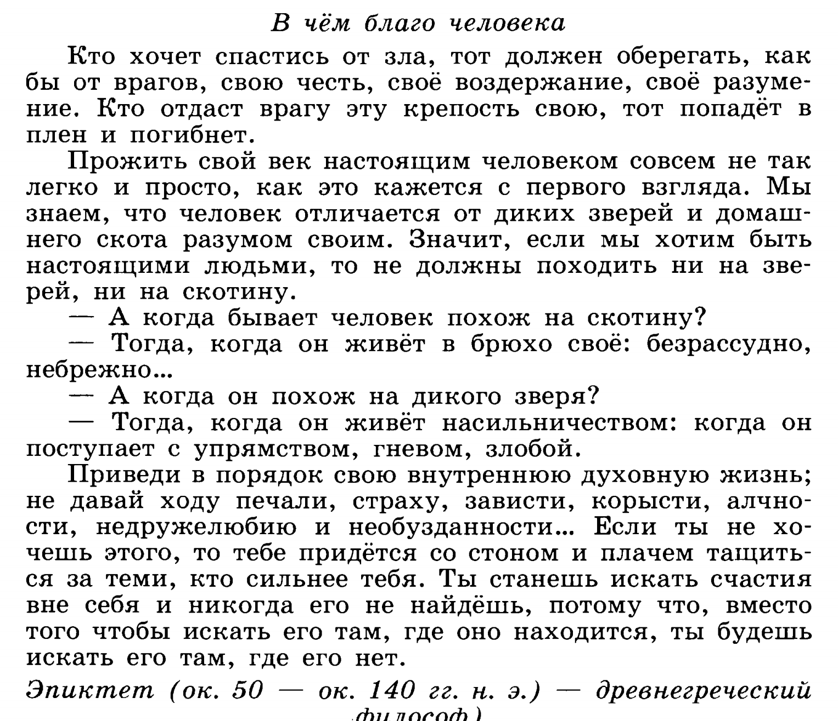
2. Теперь, познакомившись с данным текстом, ответьте на вопросы и выполните задания:
А. Как, по мысли автора, человек может спастись от зла?
Б. Что уподобляет человека домашней скотине?
В. Чем человек отличается от диких зверей и домашнего скота?
Г. Выпишите из текста качества, которые автор считает недостойными человека, подберите к ним противоположные качества. При затруднениях воспользуйтесь словарем антонимов.
Д. Как, по Вашему мнению, связаны между собой счастье человека и добро?

Выполненную работу следует прислать учителю до 21 мая 2020 года.

